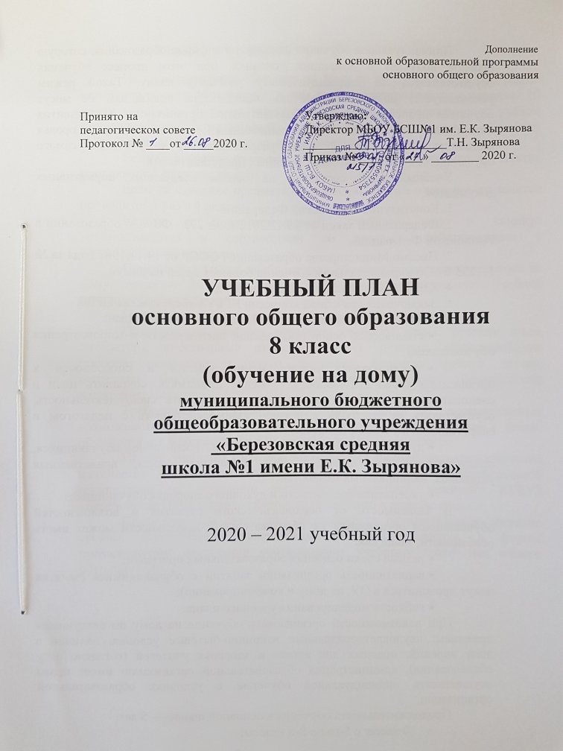

Индивидуальное обучение на дому – это форма образования, которую ребенок получает в домашних условиях, при этом процесс обучения осуществляется по индивидуальному учебному плану. Такой режим рекомендуется детям, которые по медицинским показаниям не могут обучаться непосредственно в образовательной организации. Для развития потенциала обучающихся с ограниченными возможностями здоровья индивидуальный учебный план разрабатывается с участием самого обучающегося и его родителей (законных представителей).
Учебный план составлен на основе следующих нормативных документов:
1. Конституция Российской Федерации.
2. Федеральный закон от 29.12.2012 г. № 273 –ФЗ «Об образовании в Российской Федерации».
3. Письмо Министерства образования РСФСР от 14.11.1988 года за № 17-253-6 «Об индивидуальном обучении больных детей на дому»
4. Карты реабилитации ребёнка-инвалида
5. Заключения врачебной комиссии КГБУЗ «Березовская ЦРБ».
Учебный план направлен на реализацию следующих задач:
- становление основ гражданской идентичности и мировоззрения обучающихся;
- формирование основ умения учиться и способности к организации своей деятельности - умение принимать, сохранять цели и следовать им в учебной деятельности, планировать свою деятельность, осуществлять ее контроль и оценку, взаимодействовать с педагогом и сверстниками в учебном процессе;
- духовно-нравственное развитие и воспитание обучающихся, предусматривающее принятие ими моральных норм, нравственных установок, национальных ценностей;
- укрепление физического и духовного здоровья обучающихся.
В зависимости от психофизического развития и возможностей обучающихся организация их образовательной деятельности может иметь особенности, такие как:
- разные сроки освоения образовательных программ;
- вариативность организации занятий с обучающимися (занятия могут проводиться в ОУ, на дому и комбинированно);
- гибкость моделирования учебного плана.
При невозможности организовать обучение на дому по следующим причинам: неудовлетворительные жилищно-бытовые условия, наличие в доме явлений, опасных для жизни и здоровья учителей (согласно акту обследования), администрация образовательной организации имеет право осуществлять индивидуальное обучение в условиях образовательной организации.
Продолжительность обучения в основной школе — 5 лет.
- 10 часов: с 5-го по 8-й классы;
- 11 часов: в 9-м классе.
На индивидуальное обучение на дому по образовательной программе основного общего образования, в том числе адаптированным составляет 10 часов в неделю. Часы на изучение предметов распределяются с учётом индивидуальных возможностей, потребностей обучающихся, с учётом клинических и психологических особенностей.
Если на изучение предметов отводится 0,5 часа в неделю, то занятие проводится 1 раз в две недели.
Если на изучение предмета отводится 0,25 часа в неделю, то занятие проводится 1 раз в 4 недели.
Начало и продолжительность учебного года и каникул устанавливаются в соответствии со сроками, действующими в образовательной организации.
Продолжительность учебного года обучающегося, занимающегося на дому, составляет 34 недели - в 5 – 9 классах. Продолжительность учебной недели составляет 5 дней.
Продолжительность урока не превышает 45 минут.
Обязательные учебные предметы учебного плана: русский язык, литература, иностранный язык, математика, история, обществознание (включая экономику и право), география, биология, физика, химия, искусство (музыка и ИЗО), технология, основы безопасности жизнедеятельности.
Требования к уровню подготовки детей с ограниченными возможностями здоровья идентичны требованиям, предъявляемым к детям, обучающимся в образовательном организации в очном режиме.
Начало учебного года для обучающихся индивидуального обучения начинается с момента издания приказа директора образовательной организации на основании заключения врачебной комиссии КГБУЗ «Березовская ЦРБ» и продолжается до указанного в приказе срока.
Промежуточная аттестация обучающихся осуществляется согласно срокам, определённых календарным учебным графиком, а формы промежуточной аттестации соответствуют учебному плану для очного обучения.

Индивидуальный учебный план обучающегося 8 класса по ФГОС ООО

Предметные области | Учебные предметы | Всего
Русский язык и литература | Русский язык | 1
 | Литература | 0,5
Иностранный язык | Иностранный язык | 1
Математика и информатика | Алгебра  Геометрия  Информатика | 1  1  0,5
Общественно-научные предметы | История России. Всеобщая история | 0,5
 | Обществознание | 0,5
 | География | 0,5
Естественнонаучные предметы | Физика | 1
 | Химия | 1
 | Биология | 0,5
Искусство | Музыка | 0,25
Технология | Технология | 0,25
Физическая культура и основы безопасности жизнедеятельности | Физическая культура | 0,25
 | ОБЖ | 0,25
Итого |  | 10

